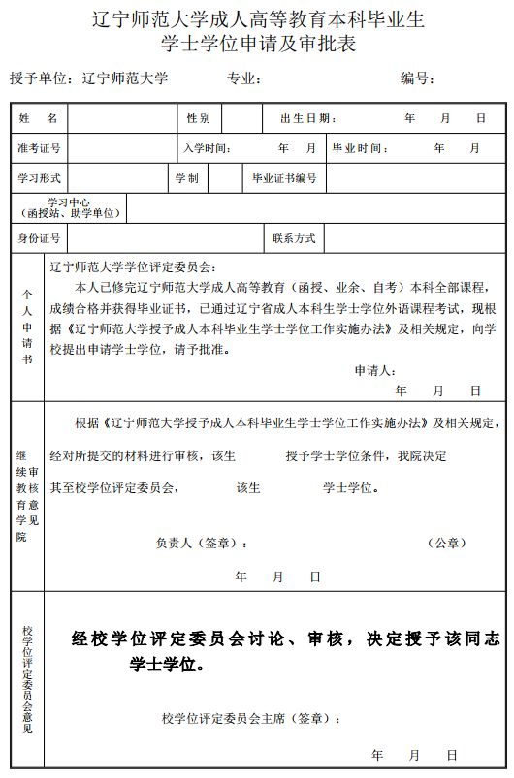
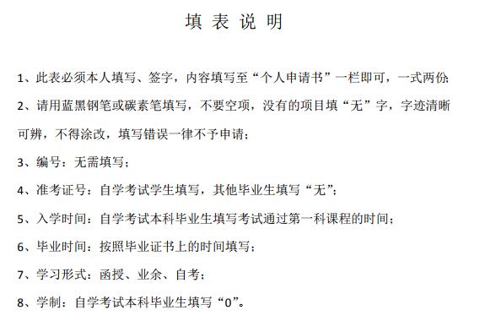
原件地址：http://www.lncu.cn/uploads/soft/200116/17-200116132455.pdf

